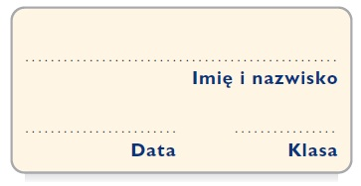
Karta pracy 2
Bohaterowie mitu

Uzupełnij tabelę nazwami cech odpowiadających podanym zachowaniom bohaterów mitologicznych.
Dedal
Informacje o bohaterze | Cechy
Był autorem wielu wynalazków.
Dokładnie i z pełnym zaangażowaniem wykonywał swoją pracę.
Przewidział niebezpieczeństwa związane z lotem.
Zdecydował się na lot mimo związanych z nim niebezpieczeństw.
Ikar
Informacje o bohaterze | Cechy
Nikomu nie powiedział o planie ucieczki – dochował tajemnicy.
Nie posłuchał przestróg ojca.

Nie przejął się niebezpieczeństwami związanymi z lotem.
Był tak zachwycony lotem, że zupełnie zapomniał o niebezpieczeństwie.

